Система пассивного радиовидения с наклонно-коническим сканированием
Павлов Р.А., Солдатов Д.П.
аспирант, аспирант
Московский государственный университет имени М.В. Ломоносова,
физический факультет, Москва, Россия
E-mail: dm.soldatov@yandex.ru

В настоящее время особенно актуальна антитеррористическая деятельность, направленная на выявление лиц, пытающихся пронести в места скопления людей (на митинги, собрания, на борт самолета, в вагон поезда) под одеждой огнестрельное или холодное оружие, взрывные устройства и т.п. Для предотвращения этого разрабатываются системы радиовидения, способные обнаруживать и визуализировать форму спрятанных под одеждой предметов.
Для решения обозначенных задач в ЦМТС МГУ была создана система ближнего пассивного радиовидения миллиметрового диапазона длин волн, в основе которой лежит способ наклонно-конического сканирования радиотепловых сцен. Пассивное радиовидение хотя и обладает меньшей чувствительностью и контрастом по сравнению с активным, зато является скрытным и экологически абсолютно безопасным [1].
Представленная система пассивного радиовидения позволяет обнаруживать скрытые под одеждой металлические и неметаллические предметы в режиме реального времени. Система состоит из радиооптического (антенного) блока, приёмной матрицы сенсоров, многоканального блока обработки видеосигналов, АЦП, системы сканирования, устройства термостабилизации и управляющего блока обработки и визуализации радиоизображения. Блок управления и визуализации содержит персональный компьютер, который выводит на монитор радиотепловое изображение сканируемой зоны.
Выбранный способ сканирования сочетает в себе коническое сканирование, описанное в [2], и наклонное качание приемной антенны [3]. Основным отличием системы [3] от описанной ранее является относительно сложный характер движения антенны – наклонно-конический, представляющий собой движение по окружности с одновременным вертикальным смещением. Цель, преследуемая при таком комбинированном способе сканирования, – увеличение области обзора до размеров 60×160 см.
В качестве входного радиометрического датчика миллиметровых волн для выделения в наблюдаемой зоне незначительных температурных контрастов и преобразования их в электрические сигналы используется восьмиканальный приемный СВЧ модуль. Чувствительность радиометрических приемников в каждом канале составляет 0,5 К при скорости обзора сцены до 10 кадров в секунду, что обеспечивает уверенный контроль неподвижных и перемещающихся объектов.
Антенный блок состоит из эллиптического зеркала, в первом фокусе которого расположен приемный СВЧ-модуль. Системы сканирования, управляемые сигналами компьютерного блока обработки и визуализации радиоизображений, перемещают дальний фокус антенной системы по сканируемой зоне. При «контакте» луча сканирования с объектом сигнал, появляющийся на выходе приёмной матрицы, поступает в блок обработки видеосигналов, а затем через АЦП в блок обработки и визуализации для построения по специальным алгоритмам радиотеплового изображения и вывода его на монитор.
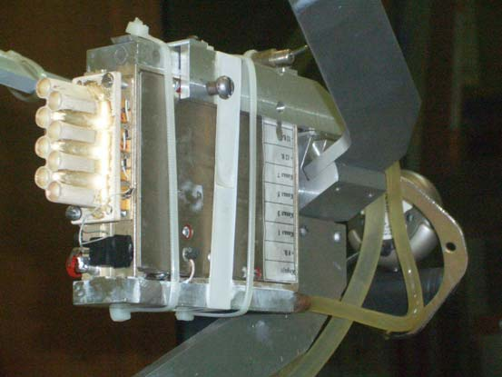
Рисунок 1. Система ближнего радиовидения с наклонно-коническим сканированием и приемный СВЧ-модуль.

С помощью разработанной установки были получены радиотепловые изображения различных предметов, изготовленных из металла, керамики и пластика.
На рисунке 2 показаны фотография и радиоизображение металлического предмета, находящегося в кармане куртки. Вместе с изображением предмета (локализованное темное пятно) виден контур тела человека с местом расположения предмета, что облегчает процедуру досмотра.
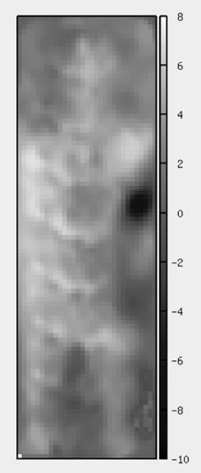
Рисунок 2. Оптическое и радиоизображение человека с потенциально-опасным предметом под одеждой.

Литература
- Ю.А. Пирогов. Пассивное радиовидение в миллиметровом диапазоне длин волн. Изв.вузов. Радиофизика, 2003, т.46, №8-9, с. 660-670.
- В. В. Гладун, А. В. Котов, В. И. Криворучко, Р. А. Павлов, Ю. А. Пирогов, Д. А. Тищенко. Система ближнего пассивного радиовидения 3-мм диапазона, Журнал радиоэлектроники, N 7, 2010.
- Гладун В.В., Котов А.В., Криворучко В.И., Маркелов В.В., Павлов Р.А., Петухов В.Б., Пирогов Ю.А., Солдатов Д.П., Тищенко Д.А. Система ближнего пассивного радиовидения с наклонно-коническим сканированием. Журнал Physics of Wave Phenomena, издательство Allerton Press, Inc., N.Y., №20, 2012 (принято к печати).

